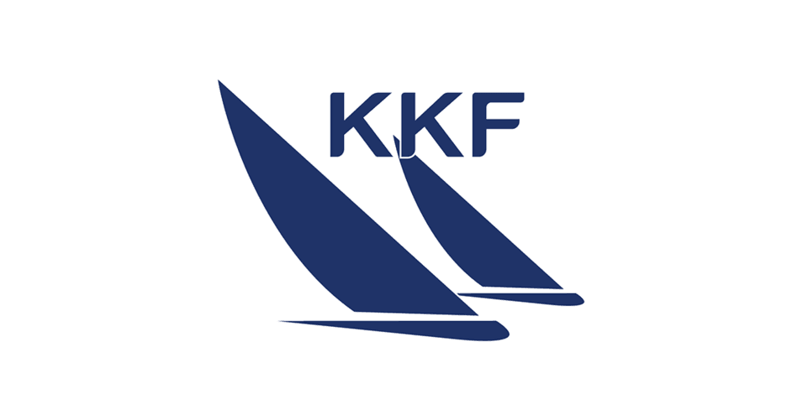
Inbjudan
Juniregattan 2023

Datum: 11 juni 2023
Plats: Kanikenäset Karlstad
Tävlingens nivå: Grön
Klasser: SRS jolle
SRS kölbåt under sju meter
Tävlingen gäller: Medlemmar KKF samt Skoghalls Båtsällskap
Arrangör: Karlstads kappseglingsförening

- Regler
  - Kappseglingen genomförs i överensstämmelse med reglerna såsom definierade i kappseglingsreglerna (KSR)
  - En båt med ett alternativt SRS-tal i SRS-mätbrevet eller i båtdatabladet för kappsegling utan flygande försegel får anmälas utan sådana segel. Detta ska anmälas med motsvarande SRS-tal.
2. Seglingsföreskrifter och information
2.1 Seglingsföreskrifter och annan officiell information kommer att finnas tillgängligt på den officiella anslagstavlan på tävlingens sida på sailarena.com.
3. Villkor för att delta
3.1 Tävlande båt ska vara ansvarsförsäkrad.
4. Anmälan
4.1 Anmälan ska göras i formulär på tävlingens sida i sailarena.com senast 9 juni 2023 kl. 24:00.
4.2 Anmälningsavgiften betalas i samband med anmälan och är 100 kronor för optimistjolle och 200 kronor per deltagare för övriga.
I anmälningsavgiften ingår:
• Klubbens kostnader för arrangemanget
• Måltid och dryck på Torsholmen
6. Tidsprogram
6.1 Tidsprogrammet är följande: söndag 11 juni 2023.
Kansliet öppnar 08:00
Skepparmöte 09:00
Tid för första varningssignal 09:59. Etapp 1 (Kanikenäset – Torsholmen)
Mat och dryck serveras på Torsholmen från 12:00
Tid för första varningssignal 13:59 Etapp 2 (Torsholmen – Kanikenäset)
Resultat presenteras på Kanikenäset så snart samtliga kommit i mål och resultaten summerats. Senast 17:00.
Seglingsföreskrifter publiceras på tävlingens sida på sailarena.com

7. Genomförande
7.1 Två kappseglingar planeras.
7.2 För optimister: Gemensam start utanför vassrännan på väg mot Tynäsudden klockan 10:00. Banan visas på bilaga 1.
För övriga båtar: Första kappseglingen genomförs med gemensam start 10:00 från Kanikenäset. Banan visas på bilaga 2. Baserat på SRS ska båtar genomföra extravarv mellan röd och grön prick utanför Tynäsudden. Hur många varv meddelas på skepparmötet.

8. Kappseglingsområde och bana
8.1 Kappseglingarna genomförs i två etapper. Banan kan komma att ändras beroende på väderförhållanden.
Optimister + Zoom-8:
Etapp 1
- Start mellan följebåt 1 och 2 klockan 10:00. Tid för första varningssignal 09:59
- Röd prick utanför Tynäsudden passeras på styrbord sida.
- OBS! Zoom-8 passerar Röd prick på babord sida och gör tre varv mellan röd och grön prick.
- Följ bana söder om Märrholmen, norr om Rävön.
- Målgång mellan följebåt och Röd prick norr om Torsholmen som rundas på styrbord sida.
- Efter målgång tar sig optimister och Zoom-8 i land på Torsholmen.
Etapp 2
- Gemensam start mellan startbåtar markerade med flagga optimist.
- Röd prick norr om Torsholmen rundas på babord sida
- Följ bana norr om Rävön, söder om Märrholmen
- Röd prick utanför Tynäsudden passeras på babord sida.
- OBS! Zoom-8 passerar Grön prick på babord sida och gör tre varv mellan grön och röd prick.
- Målgång då du kommit in i ”vassrännan”.
- Fortsätt därefter mot Kanikenäset och ta dig i land.
Övriga:
Etapp 1 (se bilaga 2)
- Start sker mellan röd och gul prick/påle utanför Kanikenäset.
- Västmärke (lysboj) rundas på babord sida
- Runda grön prick vid Lambergshamnen på styrbord sida.
- Därefter farled ut mot Tynäsudden.
- Insamlingsvarv: Vid Tynäsudden rundas röd prick på babord sida, därefter rundas grön prick på babord sida. Ett varv avslutas då röd prick åter rundas på babord sida. OBS! 49:er och F18 har även ett längre insamlingsvarv som börjar genom att runda röd och grön prick på babord sida, därefter till grön lysboj vid hammaröudden och tillbaka.
- Extravarv. Då samtliga insamlingsvarv är avklarade kan du välja att genomföra extravarv. Ett extravarv kommer ge dig en bättre placering, två extravarv två bättre placeringar och så vidare. Då följebåt hissar flagga ”R” får inte fler extravarv påbörjas.
- Röd lysboj och prick norr om Märrholmen rundas på styrbord sida.
- Målgång mellan Röd prick norr om Torsholmen och följebåt
- Efter målgång hjälper följebåtar till med förtöjning och transport in till Torsholmen. Deltagare ansvarar själv för att förtöjningslina tagits med. Kölbåtar ansvarar själva för förtöjning med ankare.
Etapp 2 (Bilaga 2)
- Gemensam start mellan startfartyg och markerade med flagga ”P”. Tid för första varningssignal 13:59. Start 14:00.
- Röd prick norr om Torsholmen rundas på babord sida.
- Röd prick och lysboj norr om Märrholmen rundas på babord sida.
- Insamlingsvarv: Tävlande genomför samma antal insamlingsvarv som i etapp 1. Vid Tynäsudden rundas grön prick på babord sida därefter röd prick på babord sida. Ett varv avslutas då grön prick åter rundas på babord sida.
- Extravarv. Då samtliga insamlingsvarv är avklarade kan du välja att genomföra extravarv. Ett extravarv kommer ge dig en bättre placering, två extravarv två bättre placeringar och så vidare. Då följebåt hissar flagga ”R” får inte fler extravarv påbörjas.
- Följ farled mot grön prick vid Lambergshamnen som rundas på babord sida.
- Västmärke (Lysboj) rundas på styrbord sida.
- Målgång sker genom att passera samma startlinje som i etapp 1.
- Båtar transporterar sig därefter i land.
9. Protester och straff.
9.1 KSR appendix T1 gäller.
10. Poängberäkning
10.1 Optimister och Zoom-8 tävlar i egen klass och poäng ges efter placering i mål för etapp 1 och 2.
10.2 För övriga: Poäng sker efter sammanlagd placering i etapp 1 och 2 efter avdrag för extravarv på respektive etapp.
Antal insamlings/extravarv motsvarar 5% av banan.
Bilaga 1.
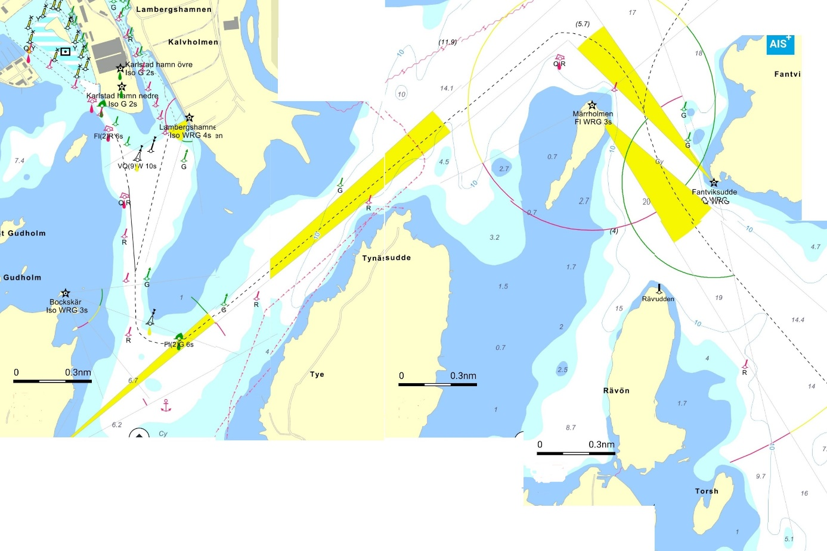
Bilaga 2.

